СОДЕРЖАНИЕ

Перечень сокращений и обозначений 3
Введение 4
1 Анализ и разработка требований 6
1.1 Назначение и область применения 6
1.2 Постановка задач 6
1.3 Исследование структуры электронного пособия 7
1.4 Выбор состава технических и программных средств 9
2 Организация и планирование процесса создания пособия 10
3 Разработка электронного пособия 22
3.1 Подбор шаблона пособия 22
3.2 Разработка главной страницы электронного пособия 22
3.3 Разработка веб–страниц 27
3.4 Разработка видеоурока 31
3.5 Создание версии электронного пособия для слабовидящих 33
4 Тестирование электронного пособия 35
4.1 Функциональное тестирование пособия 35
4.2 Тестирование кроссбраузерности и адаптивности пособия 37
4.3 Тестирование пособия на мобильных устройствах 41
5 Разработка документации 45
5.1 Руководство администратора 45
6 Охрана труда и техника безопасности при работе на ПК 47
6.1 Общие требования безопасности 47
6.2 Требования безопасности перед началом работы 51
6.3 Требования безопасности во время работы 51
6.4 Требования безопасности в аварийных ситуациях 52
Заключение 54
Список использованных источников 55

ПЕРЕЧЕНЬ СОКРАЩЕНИЙ И ОБОЗНАЧЕНИЙ

В настоящем дипломном проекте применяют следующие сокращения и обозначения:
ПК – персональный компьютер
СПУ – система методов планирования и управления

CMS – система управления контентом
REC – видеозапись
ВВЕДЕНИЕ

В настоящее время, все больше внимание уделяется электронным пособиям, нежели печатным вариантам. Электронное пособие помогает легче осваивать информацию, благодаря использованию графики, гиперссылок, изображений. Электронное пособие предоставляет альтернативность и разновидность проверочных заданий и тестов, с получением ответов и оценки знаний. Учебным организациям удобнее использовать электронные учебники, их можно дополнять, корректировать, что нельзя сделать с печатными вариантами.
В последние годы в России набирает популярность движение Worldskills. WorldSkills является международным некоммерческим движением, цель которого повышение значимости рабочих профессий и развитие профессионального образования путем гармонизации лучших практик и профессиональных стандартов посредством организации и проведения конкурсов профессионального мастерства, как в каждой отдельной стране, так и во всем мире.
В чемпионатах участвуют молодые рабочие российских предприятий и юниоры 10-17 лет, студенты учебных заведений. Каждый год Архангельский колледж телекоммуникаций им. Б.Л. Розинга (филиал) СпбГУТ участвует в демонстрационных экзаменах и в чемпионатах по стандартам WorldSkills.
Целью дипломного проектирования является разработка электронного пособия для Архангельского колледжа телекоммуникаций им. Б.Л. Розинга (филиал) СПбГУТ на тему «Вёрстка веб–страниц». Электронное пособие должно быть предназначено для подготовки студентов к демонстрационным экзаменам по стандартам WorldSkills по компетенции «Веб-технологии». Данное пособие должно содержать описание решения задания модуля 1 «Дизайн и верстка», видеоматериал для наглядного представления информации, а также предоставлять возможность закрепления полученных знаний путем прохождения тестирования.
Для реализации проекта необходимо выполнить следующие задачи:
- изучить основные правила и рекомендации по разработке и созданию электронного пособия,
- выбрать программный инструментарий для разработки и создания электронного пособия,
- разработать электронное пособие,
- разработать контент для наполнения электронного пособия,
- осуществить тестирование и отладку электронного пособия,
- опубликовать и презентовать проект.

.
1 Анализ и разработка требований

1.1 Назначение и область применения

Электронное пособие «Вёрстка веб–страниц». должно быть разработано для Архангельского колледжа телекоммуникаций им. Б.Л. Розинга (филиал) СПбГУТ. Пособие должно предоставлять информацию, описывающую решение задания модуля 1 «Дизайн и верстка» демонстрационного экзамена по стандартам WorldSkills по компетенции «Веб-технологии». Электронное пособие будет предназначено для подготовки студентов к демонстрационному экзамену и для применения его на учебных занятиях [1].

1.2 Постановка задач

Электронное пособие должно содержать:
- теоретический материал по теме «Верстка веб-страниц»,
- тестирование для закрепления полученных знаний,
- видеоматериал для наглядного представления информации.
Электронное пособие должно соответствовать следующим требованиям:
- теоретический материал должен быть структурирован и разбит на разделы,
- интерфейс должен быть интуитивно понятен,
- дизайн электронного пособия должен быть лаконичен и не иметь ярких цветов и переходов, чтобы не отвлекать внимание обучающихся,
- навигация по разделам электронного пособия должна быть проста и удобна [7].
1.3 Исследование структуры электронного пособия

Электронное пособие должно быть разработано в виде структурированной системы веб-страниц и включать следующие разделы:
- раздел «Задание»,
- раздел «Настройка рабочего места»,
- раздел «Создание векторного логотипа в Inkscape»,
- раздел «Верстка главной страницы»,
- раздел «Верстка формы поиска»,
- раздел «Верстка страницы с акциями»,
- раздел «Верстка страницы входа в личный кабинета»,
- раздел «Верстка страницы регистрации в личном кабинете»,
- раздел «Верстка страницы личного кабинета»,
- раздел «Верстка страницы с результатами поиска»,
- раздел «Верстка страницы бронирования»,
- раздел «Тестирование».
Каждый раздел электронного пособия должен соответствовать отдельной странице.
Все страницы должны иметь следующую структуру:
- шапка,
- навигационная цепочка,
- строка поиска,
- основная часть,
- панель навигации,
- подвал.
Структура страниц электронного пособия представлена на рисунке 1.

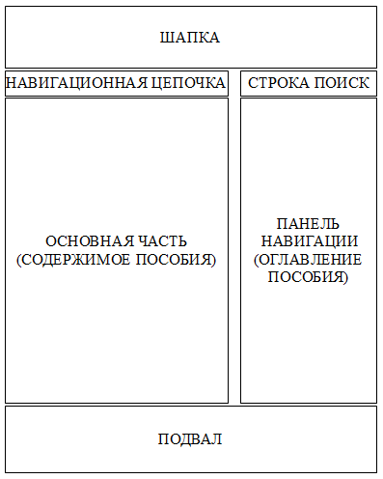

Рисунок 1 − Макет страниц электронного пособия

Главная страница в основной части должна содержать блоки с наименованием и кратким описанием содержимого разделов электронного пособия.
Страницы: «Задание», «Настройка рабочего места», «Создание векторного логотипа в Inkscape», «Верстка главной страницы», «Верстка формы поиска», «Верстка страницы с акциями», «Верстка страницы входа в личный кабинет», «Верстка страницы регистрации в личном кабинете», «Верстка страницы личного кабинета», «Верстка страницы с результатами поиска», «Верстка страницы бронирования», в основной части должны содержать теоретический материал соответствующего раздела, включая фрагменты программного кода и изображения.
Страница «Тестирование » в основной части должна содержать блоки с вопросами тестов и вариантами ответов.
Панель навигации должна содержать список разделов электронного пособия.
В шапке и подвале электронного пособия должно быть размещено название пособия.

1.4 Выбор состава технических и программных средств

Электронное пособие должно быть разработано в виде структурированной системы веб-страниц.
Для разработки электронного пособия выбрана система создания и управления сайтами WordPress [9].
Преимущества CMS WordPress:
- быстрая установка CMS системы на хостинг,
- наличие бесплатной версии,
- адаптивная верстка по умолчанию для мобильных устройств,
- официальная база плагинов и тем,
- возможность изменения программного кода [12].

2 Организация и планирование процесса создания пособия

Одним из методов совершенствования управления производством является метод СПУ.
При построении, анализе и оптимизации сетевых графиков пользуется следующей терминологией:
- работа – термин, характеризующий конкретный этап трудового процесса по выполнению определённой операции комплексной разработки. Работа характеризуется чётко определённой продолжительностью. Каждая работа имеет начальное и конечное событие,
- событие – факт окончания всех предшествующих работ конкретному событию работ, либо начало работ, последующих за данным событием. Для совершения события не требуется никаких затрат, а само событие не имеет продолжительности во времени,
- фиктивная работа – работа, которая не имеет затрат ни рабочего времени, ни ресурсов,
- путь – любая непрерывная последовательность выполнения работ,
- критический путь – путь от исходной работы до завершающей работы, который характеризуется, как самый большой путь по продолжительности выполнения работ,
- критическая работа – работа, лежащая на критическом пути.
Перечень событий и работ составляется в табличной форме (таблица 1).

Таблица 1 – Перечень событий и работ

№ | Событие | Код работы | Наименование работы | Продолжительность работы, ч.
1 | Проект начал | 1-2 | Получение задания | 1

Продолжение таблицы 1

№ | Событие | Код работы | Наименование работы | Продолжительность работы, ч.
2 | Задание получено | 2-3 | Разработка графика работ | 2
3 | График работ составлен | 3-4 | Изучение предметной области | 5
3 | График работ составлен | 3-5 | Выбор средств разработки | 3
4 | Предметная область изучена | 4-5 | - | 0
5 | Средства разработки выбраны | 5-6 | Создание дизайна веб-страницы | 8
5 | Средства разработки выбраны | 5-9 | Создание макетов веб-страниц | 10
5 | Средства разработки выбраны | 5-10 | Верстка веб-страниц | 34
5 | Средства разработки выбраны | 5-18 | Разработка модулей ПО | 5
6 | Дизайн веб-страниц создан | 6-7 | Подбор цветовой гаммы | 2
6 | Дизайн веб-страниц создан | 6-8 | Создание логотипа | 4
7 | Цветовая гамма подобрана | 7-10 | - | 0
8 | Логотип создан | 8-10 | - | 0
9 | Макеты веб-страниц созданы | 9-10 | - | 0
10 | Верстка веб-страниц завершена | 10-11 | Обработка информации | 4
10 | Верстка веб-страниц завершена | 10-12 | Размещение информации | 8
10 | Верстка веб-страниц завершена | 10-17 | Создание версии для слабовидящих | 2

Продолжение таблицы 1

№ | Событие | Код работы | Наименование работы | Продолжительность работы, ч.
11 | Обработка информации завершена | 11-12 | - | 0
12 | Информация размещена | 12-13 | Создание графических изображений | 5
12 | Информация размещена | 12-14 | Размещение графических изображений | 2
12 | Информация размещена | 12-15 | Создание теста | 3
13 | Графические изображения созданы | 13-15 | - | 0
14 | Графические изображения размещены | 14-15 | - | 0
15 | Создание теста | 15-16 | Разработка вопросов для теста | 4
16 | Тест создан | 16-18 | - | 0
17 | Версия для слабовидящих создана | 17-18 | - | 0
18 | Модули ПО разработы | 18-19 | Тестирование ПО | 4
19 | Тестирование ПО | 19-20 | Тестирование версии для слабовидящих | 1
19 | Тестирование ПО | 19-21 | Тестирование веб страниц в разных браузерах | 4

Продолжение таблицы 1

№ | Событие | Код работы | Наименование работы | Продолжительность работы, ч.
20 | Версия для слабовидящх протестирована | 20-21 | - | 0
21 | Тестирование веб-страниц в разных браузерах завершено | 21-22 | Разработка полного пакета документации | 8
22 | Полный пакет проектной документации разработан | 22-23 | Итоговый цикл тестирования | 4
23 | Итоговый цикл тестирования завершён | 23-24 | Оформление проекта | 20
24 | Проект оформлен | 24-25 | Завершение проекта | 1
25 | Проект завершён | 25 | - | 144

График времени и этапов выполнения работы представлен на рисунке 2.
Чтобы использовать сетевые модели, исчисляют параметры сетевых графиков.
Ранее начало работы (РН) характеризует наиболее ранний срок, когда можно начать выполнение данной работы.

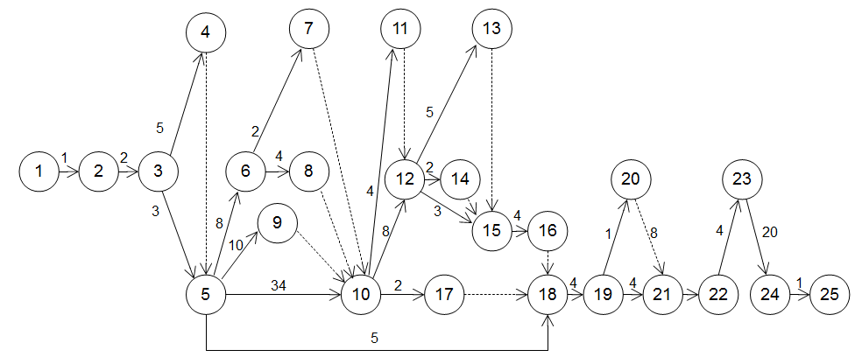
Рисунок 2 − График времени и этапов выполнения работы. График сетевой

Ранее начало работы РН_{i-j} определяется по формуле

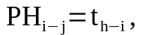 | (1)

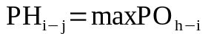 | (2)

где t_{h-i} − продолжительность предыдущей работы, ч;
РО_{h-i} − ранее окончание предыдущей работы, ч.
Поскольку работам, начинающимся от начального события, не предшествуют другие работы, то ранее начало этих работ равно нулю.
Ранее окончание работы (РО), характеризует самый ранний возможный срок окончания работы.
Раннее окончание данной работы определяется по формуле

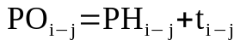 | (3)

где t_{i-j} − продолжительность данной работы, ч.
Позднее начало работы (ПН) характеризует самый поздний срок начала данной работы, при котором общий установленный срок выполнения всей разработки остаётся без изменений.
Ранее окончание данной работы определяется по формуле

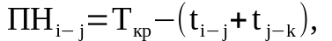 | (4)

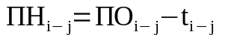 | (5)

где Т_{кр} − продолжительность критического пути, ч;
t_{i-k} − ранее окончание последующей работы, ч;
ПО_{i-j} − позднее окончание данной работы, ч.
Позднее окончание (ПО) характеризует самый поздний срок окончания данной работы, при котором общий установленный срок выполнения всей разработки не изменятся [10].
Позднее окончание работы определяется по формуле

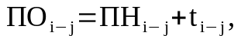 | (6)

 | (7)

Полный резерв времени (Рп) характеризует максимальное время, на которое можно изменить продолжительность или начало выполнения данной работы без изменения общей продолжительности всей разработки в целом.
Полный резерв времени определяется по формуле

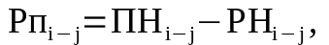 | (8)

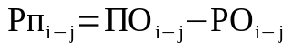 | (9)

Частный (свободный) резерв времени (Рч) характеризует максимальное время, на которое можно изменить начало работы либо увеличить её продолжительность, не изменяя при этом сроков начала последующих работ.
Частный резерв времени определяется по формуле

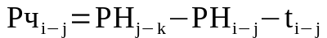 | (10)

Результаты расчётов всех параметров сетевого графика представлены в таблице 2.

Таблица 2 – Параметры сетевого графика

Код работы | Продолжительность, ч. | РН | РО | ПН | ПО | РП | РЧ | Работы лежащие на критическом пути
1−2 | 1 | 0 | 1 | 0 | 1 | 0 | 0 | 1−2
2−3 | 2 | 1 | 3 | 1 | 3 | 0 | 0 | 2−3
3−4 | 5 | 3 | 8 | 3 | 8 | 0 | 0 | 3−4
3−5 | 3 | 3 | 6 | 5 | 8 | 2 | 2 | −
4−5 | 0 | 8 | 8 | 8 | 8 | 0 | 0 | 4−5
5−6 | 8 | 8 | 16 | 30 | 38 | 22 | 0 | −
5−9 | 10 | 8 | 18 | 32 | 42 | 24 | 0 | −
5−10 | 34 | 8 | 42 | 8 | 42 | 0 | 0 | 5−10
5−18 | 5 | 8 | 13 | 54 | 59 | 46 | 46 | −
6−7 | 2 | 16 | 18 | 40 | 42 | 24 | 0 | −
6−8 | 4 | 16 | 20 | 38 | 42 | 22 | 0 | −
7−10 | 0 | 18 | 18 | 42 | 42 | 24 | 24 | −
8−10 | 0 | 20 | 20 | 42 | 42 | 22 | 22 | −
9−10 | 0 | 18 | 18 | 42 | 42 | 24 | 24 | −
10−11 | 4 | 42 | 46 | 46 | 50 | 4 | 0 | −
10−12 | 8 | 42 | 50 | 42 | 50 | 0 | 0 | 10−12
10−17 | 2 | 42 | 44 | 57 | 59 | 15 | 0 | −
Продолжение таблицы 2

Код работы | Продолжительность, ч. | РН | РО | ПН | ПО | РП | РЧ | Работы лежащие на критическом пути
11−12 | 0 | 46 | 46 | 50 | 50 | 4 | 4 | −
12−13 | 5 | 50 | 55 | 50 | 55 | 0 | 0 | 12−13
12−14 | 2 | 50 | 52 | 53 | 55 | 3 | 0 | −
12−15 | 3 | 50 | 53 | 52 | 55 | 2 | 2 | −
13−15 | 0 | 55 | 55 | 55 | 55 | 0 | 0 | 13−15
14−15 | 0 | 52 | 52 | 55 | 55 | 3 | 3 | −
15−16 | 4 | 55 | 59 | 55 | 59 | 0 | 0 | 15−16
16−18 | 0 | 59 | 59 | 59 | 59 | 0 | 0 | 16−18
17−18 | 0 | 44 | 44 | 59 | 59 | 15 | 15 | −
18−19 | 4 | 59 | 63 | 59 | 63 | 0 | 0 | 18−19
19–20 | 1 | 63 | 64 | 66 | 67 | 3 | 0 | −
19−21 | 4 | 63 | 67 | 63 | 67 | 0 | 0 | 19−21
20−21 | 0 | 64 | 64 | 67 | 67 | 3 | 3 | −
21−22 | 8 | 67 | 75 | 67 | 75 | 0 | 0 | 21−22
22−23 | 4 | 75 | 79 | 75 | 79 | 0 | 0 | 22−23
23−24 | 20 | 79 | 99 | 79 | 99 | 0 | 0 | 23−24
24−25 | 1 | 99 | 100 | 99 | 100 | 0 | 0 | 24−25

Рассчитав все параметры, можно определить критический путь выполнения работ на графике. Известно, что работы, лежащие на критическом пути, имеют полный и частный резервы, равные нулю. Исходя из расчетов, работы, лежащие на критическом пути, это работы 1−2, 2−3, 3−4, 4−5, 5−10, 10−12, 12−13, 13−15, 15−16, 16−18, 18−19, 19−21, 21−22, 22−23, 23−24, 24−25, рисунок 2. Это означает, что критический путь проходит именно по этим работам.
Рассмотрим пример расчета отдельных параметров работ. Для этого необходимо работать параллельно с графиком.
Рассмотрим расчет параметров работы «20−21» и «21−22».
Продолжительность работ принимается из таблицы 1, для работы «20−21» − 0 ч, для работы «21−22» − 8 ч, далее происходит расчёт раннего начала и раннего окончания данной работы по формулам (1−3) .
Раннее начало работы «20−21», есть раннее окончание работы «19−20». В результате, РН₂₀₋₂₁= 64 ч, РО₂₀₋₂₁=64+0=64 ч.
Для работы «21−22» , соответственно , есть раннее окончание работ «19−21» и «20−21». Если к событию подходит несколько работ, то при определении РН выбирается максимальное значение РО из всех работ, подходящих к этому событию. Работа «19−21» – РО =67 ч, работа «20−21» – РО = 64 ч. Таким образом, максимальное значение РО = 67 ч. Это значит, что работа «21−22» не может начаться раньше, чем через 67 ч.
В результате, РН₂₁₋₂₂= 67 ч, РО₂₁₋₂₂=67+8=75 ч.
Позднее начало работы и позднее окончание рассчитывается по формулам (4-7) обратным ходом от последнего события к первому. Позднее начало работы рассчитывается путём вычитания из минимального позднего окончания работы часов, затрачиваемых на предыдущую работу , а в свою очередь позднее окончание работы рассчитывается путём выбора минимально затрачиваемого времени между поздними началами работ, подходящих к данному событию.
Для работы «20−21» необходимо выбрать позднее начало из работ, подходящих к 21 событию. У работы «21−22» ПН = 67 ч. Таким образом, ПО₂₀₋₂₁ = 67 ч, вычитаем из него время, затрачиваемое на текущую работу ПН₂₀₋₂₁ = 67–0=67 ч, Аналогично для работы «21−22»: ПО₂₁₋₂₂=75 ч, ПН₇₋₁₁=75 –8=67ч.
Полный резерв времени согласно формулам 8 и 9 рассчитывается с выполнением обоих условий, т.е. для работы «20−21»: Рп₂₀₋₂₁=67–64=3 ч, Рп₂₀₋₂₁=67–64=3 ч, аналогично для работы «21−22»: Рп₂₁₋₂₂=75–75=0 ч, Рп₇₋₁₁=67–67=0 ч.
Частный резерв времени рассчитывается по формуле 10, т. е. для каждой работы из раннего начала последующей работы вычитается раннее начло данной работы и ее продолжительность. Для работы «20−21»: Рч₂₀₋₂₁=67–64–0=3 ч, аналогично для «21−22»: Рч₂₁₋₂₂=75–67–8=0 ч (рисунок 3).
По составленному сетевому графику критический путь составил 100 часов это значит, что к нужному результату (формированию практической работы) можно прийти не раньше, чем через 17 рабочих дней (6-часовой рабочий день). При линейном планировании процесс создания ПО занимает 144 часа (таблица 1).
Сетевой график эффективнее календарного плана и диаграммы Ганта, ведь в календарном плане и диаграмме Ганта каждый этап привязан к какой-то конкретной дате. При внесении коррективов в эти планы, сроки одних этапов изменяются и поэтому необходимо изменить сроки последующих работ. Если таких этапов много, то возможно возникновение ошибок планирования. В сетевых графиках, отдельные работы привязаны не к датам, а к причинно-следственным связям между работами и действиями. Такой график нагляднее отображает проект и гораздо более устойчив к неизбежным сдвигам сроков реализации. На графике легко прочитать информацию о каждой работе: индекс, продолжительность, наименование, параметры. На сетевом графике устанавливается вся совокупность связей между отдельными работами.

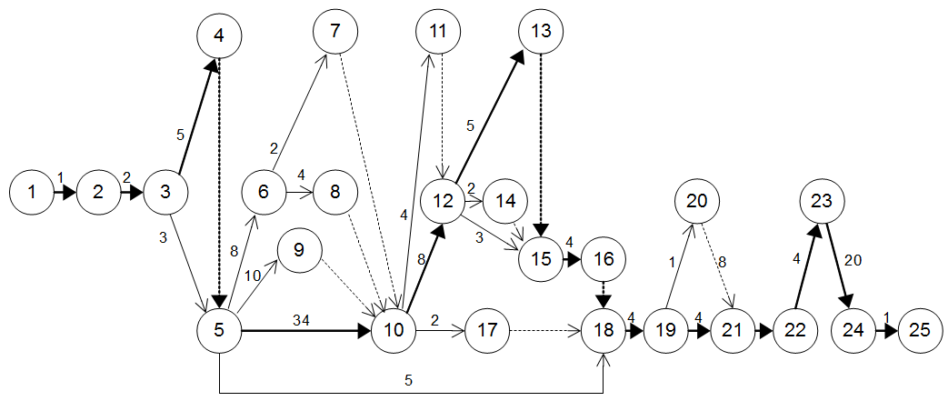
Рисунок 3 − График критического пути. График сетевой

3 Разработка электронного пособия

3.1 Подбор шаблона макета пособия

В качестве основы для электронного пособия «Верстка веб–страниц» выбрана тема «Ignite» (рисунок 4) [15].
Для того чтобы установить тему необходимо перейти из консоли на вкладку «Внешний вид» → «Темы» и нажать на кнопку «Добавить новую». Затем, выбрав тему «Ignite», нажать на кнопку «Установить» [6].
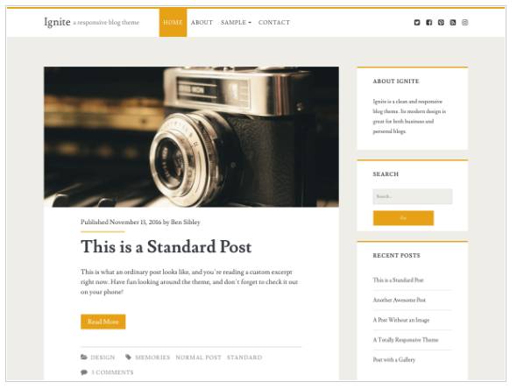

Рисунок 4 − WordPress. Вид окна просмотра темы

3.2 Разработка главной страницы электронного пособия

В шапке и подвале электронного пособия необходимо разместить название пособия, для этого в настройках в пункте «Свойства сайта» в поле «Название сайта» прописать текст «Вёрстка веб-страниц» [14].

Главная страница должна состоять из разделов, созданных с помощью инструмента «Записи». Добавление записей в электронное пособие осуществляется через консоль WordPress, вкладка «Записи». Для того чтобы создать новую запись необходимо нажать кнопку «Добавить новую», написать название записи, а затем нажать кнопку «Опубликовать» [2].
В электронном пособии необходимо разработать следующие разделы:
- раздел «Настройка рабочего места»,
- раздел «Создание векторного логотипа в Inkscape»,
- раздел «Верстка главной страницы»,
- раздел «Верстка формы поиска»,
- раздел «Верстка страницы с акциями»,
- раздел «Верстка страницы входа в личный кабинета»,
- раздел «Верстка страницы регистрации в личном кабинете»,
- раздел «Верстка страницы личного кабинета»,
- раздел «Верстка страницы с результатами поиска»,
- раздел «Верстка страницы бронирования»,
- раздел «Тестирование».
Каждый раздел необходимо добавлять отдельно (рисунок 5).
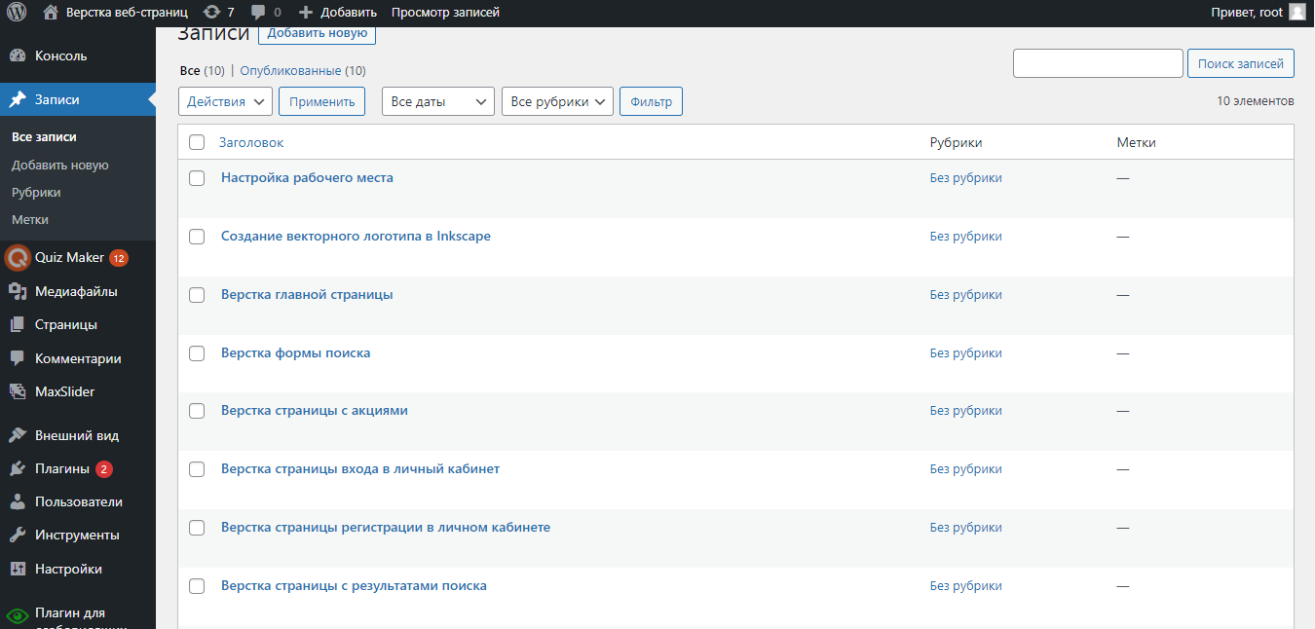

Рисунок 5 − WordPress. Вид окна добавления записей
Разделы необходимо отобразить на главной странице электронного пособия и в виджетах электронного пособия (рисунок 6).
Для отображения разделов в виджетах необходимо перейти на главную страницу, перейти на вкладку «Настроить» → «Меню», нажать на кнопку «Добавить элементы».
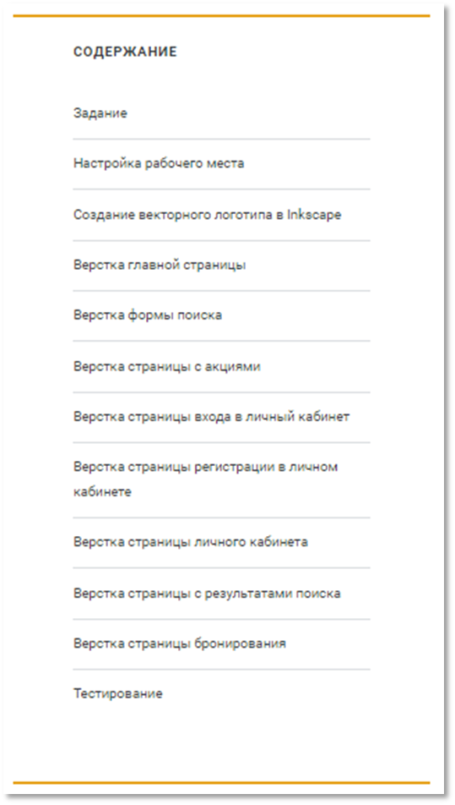
Меню пособия реализовано в виде вертикального меню, которое продублировано на всех страницах.

Рисунок 6 − WordPress. Вид меню в электронном пособии
Для мобильной версии необходимо создать боковое выпадающее меню, для этого необходимо добавить и активировать плагин «Max Mega Menu». Во вкладке «Плагины» нажать на кнопку «Добавить новый», добавить и активировать плагин «Max Mega Menu» [19]. После активации плагина, в левом меню выбрать пункт «Мега меню», и настроить меню электронного пособия (рисунок 7).
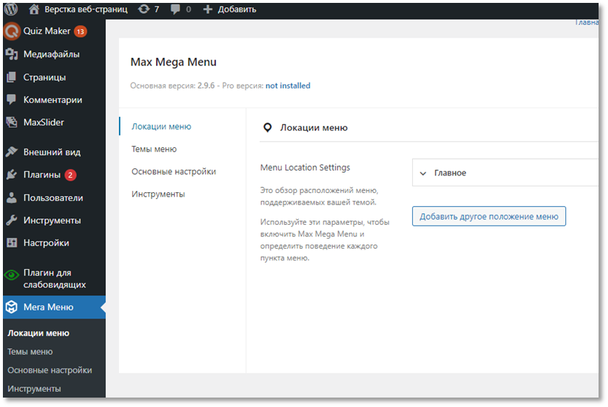

Рисунок 7 − WordPress. Вид окна настройки меню

Для отображения меню необходимо перейти на главную страницу, перейти на вкладку «Настроить» → «Меню», нажать на кнопку «Добавить элементы» [3].
На рисунке 8 представлено меню для мобильной версии электронного пособия.

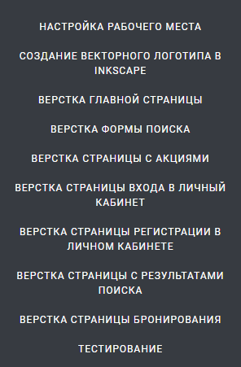

Рисунок 8 − Электронное пособие «Верстка веб-страниц».
Вид бокового меню

При прокрутке страницы вниз, появляется дополнительная кнопка для возврата в начало страницы, что делает навигацию электронного пособия более удобной.
В подвале электронного пособия необходимо разместить название пособия (рисунок 9). Подвал также дублируется на всех страницах пособия.

Рисунок 9 − Электронное пособие «Верстка веб-страниц». Вид подвала электронного пособия

На рисунке 10 представлен вид главной страницы электронного пособия.
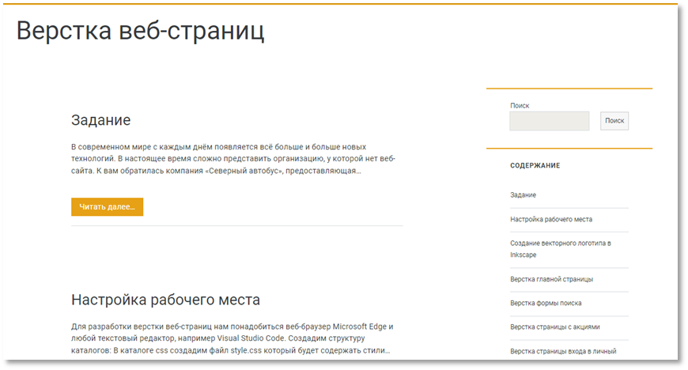
Рисунок 10 − Электронное пособие «Верстка веб-страниц».
Вид главной страницы

3.3 Разработка веб-страниц

Для добавления текстовой и мультимедийной информации в записи необходимо в левом меню платформы выбрать пункт «Записи», открыть запись и наполнить ее контентом [20].
Изображения в электронное пособие добавить через левое меню платформы, выбрать пункт «Записи», открыть запись и добавить изображение (рисунок 11).

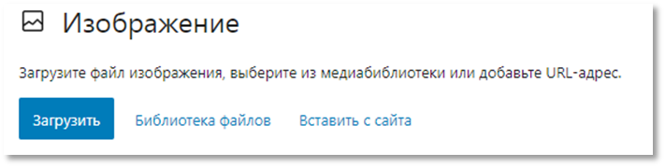

Рисунок 11 − WordPress. Вид окна добавления изображения

Для добавления кода в электронном пособии необходимо использовать плагин «CodeSyntaxBlock».
Для добавления кода в пособие необходимо в записи добавить поле «Код» (рисунок 12), ввести необходимый код и задать настройки его отображения.

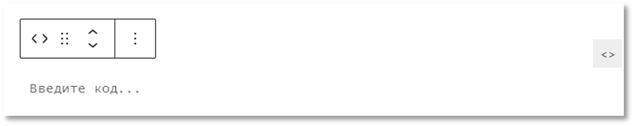

Рисунок 12 − WordPress. Вид окна добавления кода

Настройки сохраняются автоматически и далее применяются ко всем фрагментам кода, отдельно у каждого фрагмента кода можно изменять язык.
На странице «Задание» должен присутствовать слайдер, в котором размещены изображения страниц сайта, верстка которых описана в электронном пособии.
Для создания слайдера используется плагин «MaxSlider» (рисунок 13).
Для того чтобы добавить плагин необходимо перейти в консоли CMS WordPress на вкладку «Плагины» → «Добавить новый», найти плагин «MaxSlider», нажать кнопку «Скачать», а затем, после установки, нажать кнопку «Активировать» [5].
Затем необходимо создать и настроить слайдер. Для этого необходимо перейти в консоли CMS WordPress на вкладку «MaxSlider» и создать новый слайдер, нажав кнопку «Добавить новый.
Чтобы задать новому слайду изображение необходимо нажать кнопку «Загрузить изображение» и выбрать необходимую иллюстрацию.
После того как слайдеру заданы все необходимые настройки, для его размещения необходимо скопировать шорткод, перейти в режим редактирования страницы, в консоли CMS WordPress нажать пункт «Страницы», выбрать страницу «Задание» и нажать кнопку «Изменить». Затем с помощью кнопки «+» добавить блок «Шорткод», в который вставить скопированный шорткод плагина [16].
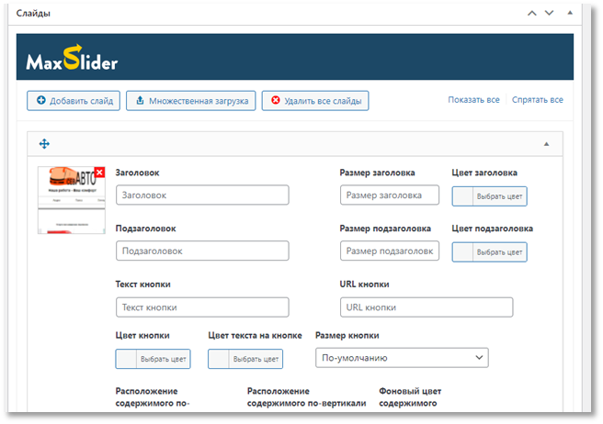

Рисунок 13 − WordPress. Вид окна создания слайдера

В меню электронного пособия необходимо добавить тестирование, с помощью плагина «QuizMaker». В левом меню CMS Wordpress открыть пункт «QuizMaker», далее нажать кнопку «Добавить новый», задать общие настройки теста. Чтобы добавить вопросы надо нажать кнопку «Добавить вопрос», добавление вариантов ответа осуществляется в этом же окне. После того как все вопросы добавлены и настройки отредактированы нажать кнопку «Сохранить и закрыть» [11].
Необходимо сделать так, чтобы после завершения тестирования появлялось обоснование ответа на каждый вопрос, для этого в плагине надо зайти во вкладку «Вопросы», далее редактировать вопрос, открыть вкладку «Параметры» и в окне «Объяснение вопроса» ввести ответ на вопрос (рисунок 14).

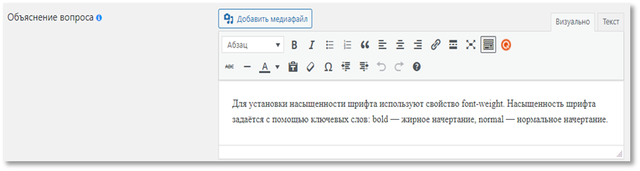

Рисунок 14 − WordPress. Вид окна «Объяснение вопроса»

Добавить тестирование на страницу для этого вставить скопированный шорткод из плагина в запись, опубликовать запись с помощью кнопки «Опубликовать» (рисунок 15).

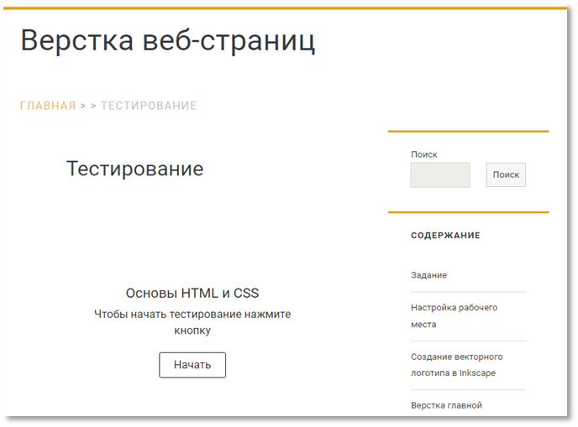

Рисунок 15 − WordPress. Вид страницы тестирования

Необходимо защитить пособие от копирования, для этого на языке программирования JavaScript необходимо записать скрипт и вставить его код в код заголовка электронного пособия [10] в файле header.php . Код функции защиты от копирования представлен листингом 1.

Листинг 1 – Фрагмент кода функции защиты от копирования

//функция запрещающая копирование на сайте
<script type="text/javascript">
function disableSelection(target){
if (typeof target.onselectstart!="undefined")
target.onselectstart=function(){return false}
else if (typeof target.style.MozUserSelect!="undefined")
target.style.MozUserSelect="none"
else
target.onmousedown=function(){return false}
target.style.cursor = "default"
}
</script>

Далее в файле footer.php, вставить код, представленный в листинге 2.

Листинг 2 – Фрагмент кода вызова функции защиты от копирования

//вызов функции, которая запрещает выделение текста на сайте
<script type="text/javascript">
disableSelection(document.body)
</script>

Сохранить настройки.

3.4 Разработка видеоурока

Необходимо разработать видеоурок по созданию логотипа в программе Inkscape.
С помощью программы «Bandicam» необходимо сделать запись экрана, для этого на главной странице программы «Bandicam» выбрать прямоугольную запись и нажать на кнопку «REC» (рисунок 16).

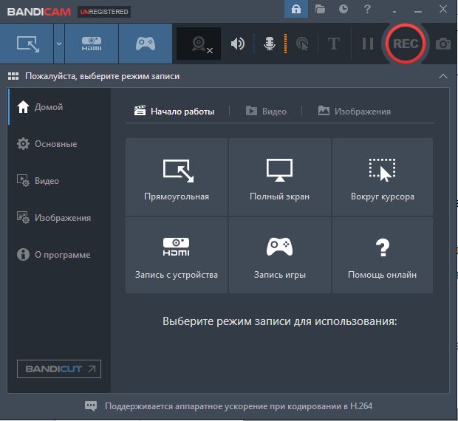

Рисунок 16 − Bandicam. Вид окна записи видео

С помощью программы «Диктофон» на мобильном устройстве необходимо сделать запись звука, для этого на главной странице приложения «Диктофон» нажать на кнопку записи (рисунок 17).

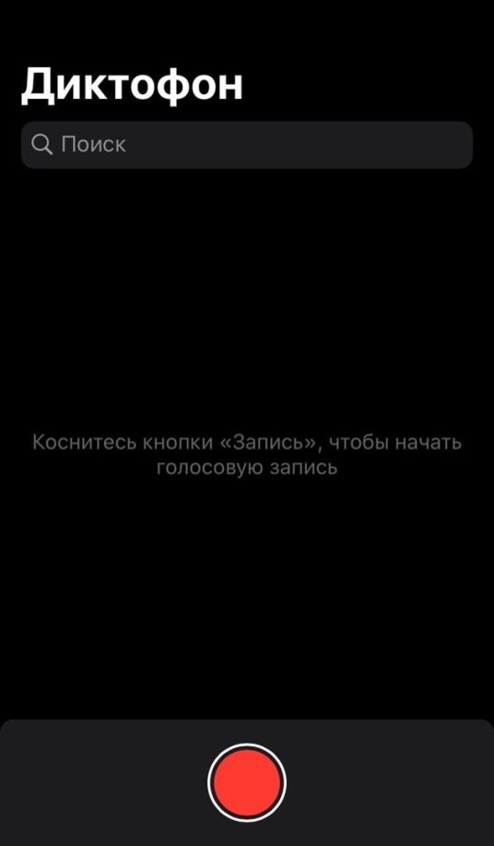
Рисунок 17 − Диктофон. Вид окна записи
В программе «Movavi» необходимо отредактировать видеоролик (рисунок 18).
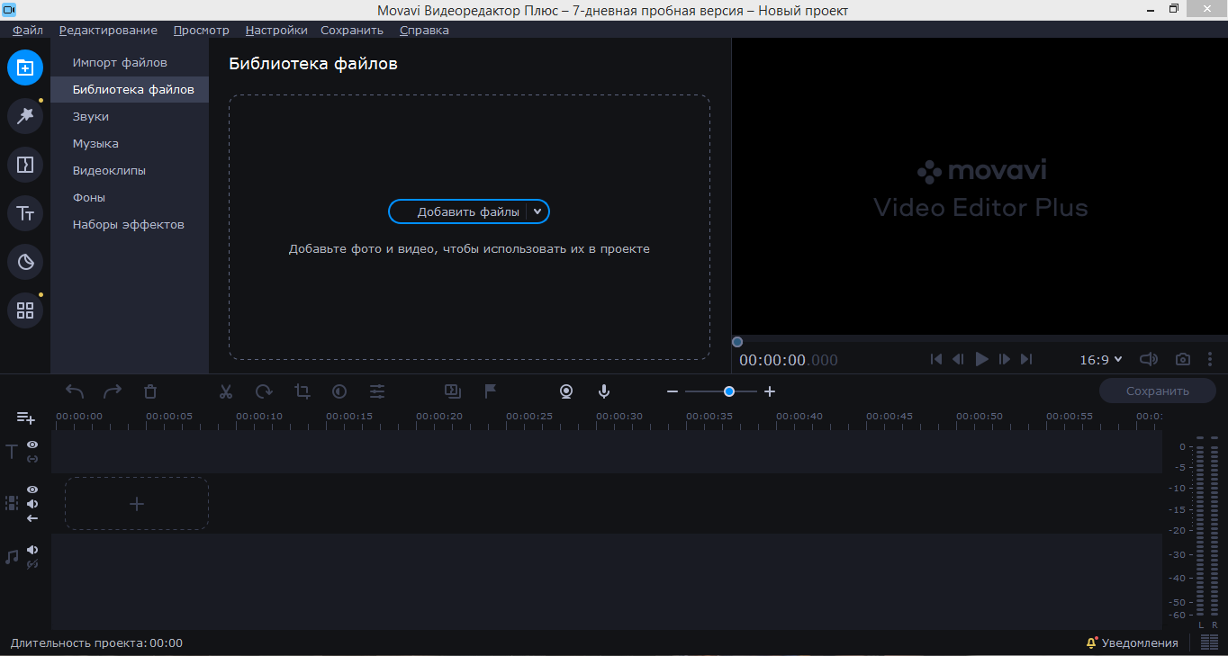

Рисунок 18 − Movavi. Вид главного окна

3.5 Создание версии пособия для слабовидящих

В виджетах страницы необходимо разместить кнопку для перехода к версии для слабовидящих. Для пособия или его версии для слабовидящих должны иметься [13]:
- возможность изменить размер шрифта,
- возможность преобразовать все иллюстрации в черно-белый вариант, либо отключить иллюстрации;
- возможность изменить фон страницы.
Также изображения должны иметь текстовое описание содержимого, цветовое оформление пособия должно быть достаточно контрастным, а цвет не должен быть единственным способом визуальной идентификации элементов, а просмотр и работа с содержимым не должны быть ограничены одной ориентацией устройства.
При создании версии для слабовидящих для электронного пособия использован плагин для слабовидящих.
Плагин настраивается в консоли WordPress и включает в себя такие настройки как размер шрифта, цветовая схема, шрифт, интервал между буквами и строками, цвета кнопки, изображение на кнопке, текст на кнопке и другие. Для добавления плагина в шапку страницы необходимо перейти в режим настройки шаблона – конструктор хедера и добавить виджет «Плагин для слабовидящих».
На рисунке 19 представлена версия главной страницы для слабовидящих.
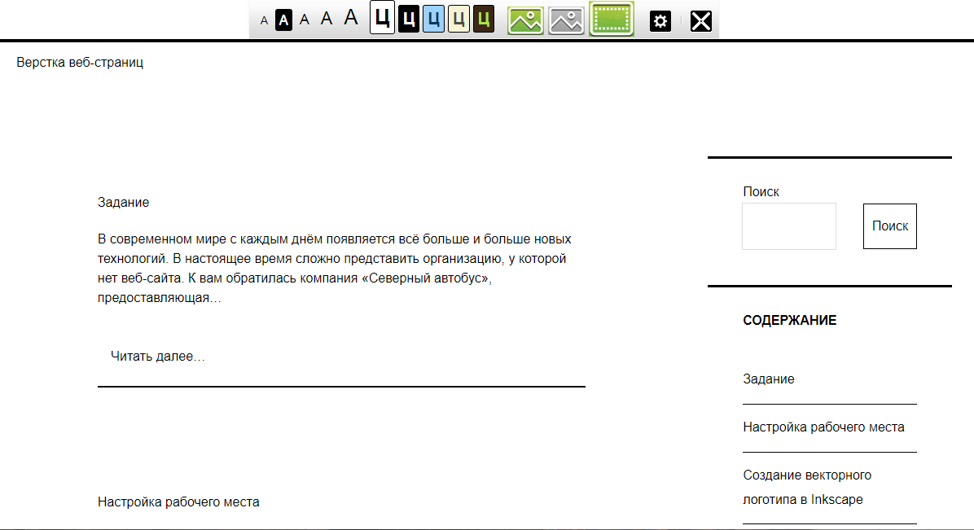

Рисунок 19 − Электронное пособие «Верстка веб-страниц».
Вид версии для слабовидящих

4 Тестирование электронного пособия

4.1 Функциональное тестирование пособия

Тестирование электронного пособия произведено методом тестирования исключительно внешнего интерфейса тестируемой системы [17].
Заказчику предоставлен доступ к бета-версии электронного пособия, для того чтобы проверить работоспособность всех страниц, убедиться в правильности переходов по ссылкам.
Результаты тестирования электронного пособия представлены в таблице 3.

Таблица 3 – Результаты тестирования электронного пособиям

Действие | Ожидаемый результат | Полученный результат
Нажатие на пункт меню «Настройка рабочего места» | Переход на страницу «Настройка рабочего места» | Совпадает с ожидаемым результатом
Нажатие на пункт меню «Создание векторного логотипа в Inkscape» | Переход на страницу «Создание векторного логотипа в Inkscape» | Совпадает с ожидаемым результатом
Нажатие на пункт меню «Верстка главной страницы» | Переход на страницу «Верстка главной страницы» | Совпадает с ожидаемым результатом
Нажатие на пункт меню «Верстка формы поиска» | Переход на страницу «Верстка формы поиска» | Совпадает с ожидаемым результатом
Нажатие на пункт меню «Верска страницы с акциями» | Переход на страницу «Верска страницы с акциями» | Совпадает с ожидаемым результатом
Продолжение таблицы 3

Действие | Ожидаемый результат | Полученный результат
Нажатие на пункт меню «Верстка страницы входа в личный кабинет» | Переход на страницу «Верстка страницы входа в личный кабинет» | Совпадает с ожидаемым результатом
Нажатие на пункт меню «Верстка страницы регистрации в личном кабинете» | Переход на страницу «Верстка страницы регистрации в личном кабинете» | Совпадает с ожидаемым результатом
Нажатие на пункт меню «Верстка страницы с результатами поиска» | Переход на страницу «Верстка страницы с результатами поиска» | Совпадает с ожидаемым результатом
Нажатие на пункт меню «Верстка страницы бронирования» | Переход на страницу «Верстка страницы бронирования» | Совпадает с ожидаемым результатом
Нажатие на пункт меню «Тестирование» | Переход на страницу «Тестирование» | Совпадает с ожидаемым результатом
Нажатие на кнопку «Поиск» | Осуществление поиска по пособию | Совпадает с ожидаемым результатом
Нажатие на заголовок «Верстка веб–страниц» | Переход на главную страницу | Совпадает с ожидаемым результатом
Нажатие на кнопку «Читать далее» | Переход к чтению статьи | Совпадает с ожидаемым результатом
Нажатие кнопки вперед на слайдере | Прокрутка изображений вперед | Совпадает с ожидаемым результатом
Нажатие кнопки назад на слайдере | Прокрутка изображений назад | Совпадает с ожидаемым результатом
Кнопка «Наверх» | Прокрутка страницы вверх | Совпадает с ожидаемым результатом
Нажатие на кнопку для слабовидящих | Переход в режим для слабовидящих | Совпадает с ожидаемым результатом
Нажатие на кнопку «Начать» | Запуск тестирования | Совпадает с ожидаемым результатом
Продолжение таблицы 3

Действие | Ожидаемый результат | Полученный результат
Выбор ответов в тестировании | Появление галочки на правильный ответ, крестика на неправильный | Совпадает с ожидаемым результатом
Нажатие на кнопку «Посмотреть результат» | Переход к странице с результатом | Совпадает с ожидаемым результатом
Нажатие на кнопку «Перезапустить текст» | Переход к странице повторного тестирования | Совпадает с ожидаемым результатом

В результате тестирования электронного пособия ошибок или некорректной работы пособия не было выявлено, соответственно, электронное пособие работает корректно с ожидаемыми ему функциональными особенностями.

4.2 Тестирование кроссбраузерности и адаптивности пособия

В проекте необходимо проверить отображение пособия с учётом одного и того же разрешения экрана в различных браузерах.
Для кроссбраузерного тестирования были выбраны такие браузеры как Google Chrome, Яндекс, Edge, поскольку это наиболее часто используемые браузеры в России [4].
На рисунке 20 представлен вид главной страницы электронного пособия в браузере Google Chrome.

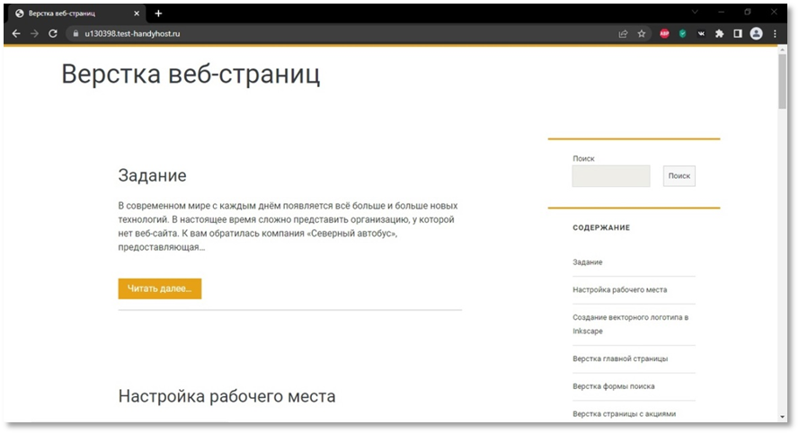

Рисунок 20 – Электронное пособие «Верстка веб-страниц».Вид главной страницы в браузере «Google Chrome»

На рисунке 21 представлен вид главной страницы электронного пособия в браузере Яндекс.

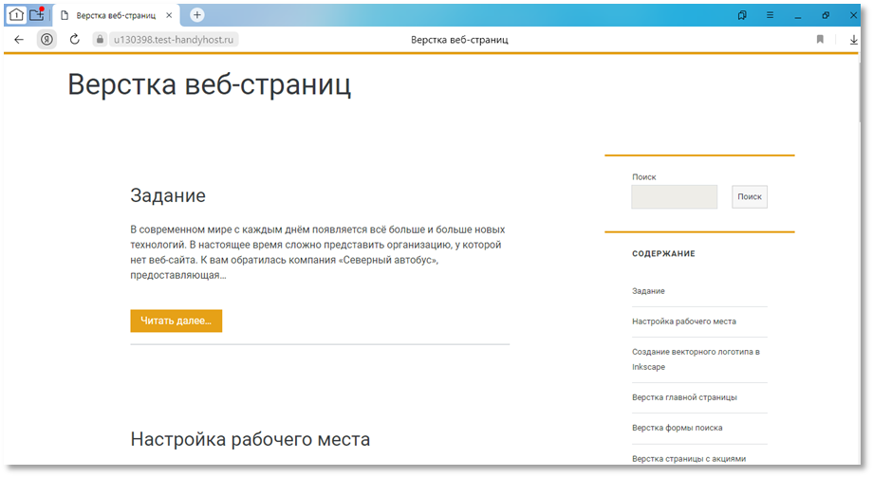

Рисунок 21 – Электронное пособие «Верстка веб-страниц».Вид главной страницы пособия в браузере «Яндекс»
На рисунке 22 представлен вид главной страницы электронного пособия в браузере Microsoft Edge.
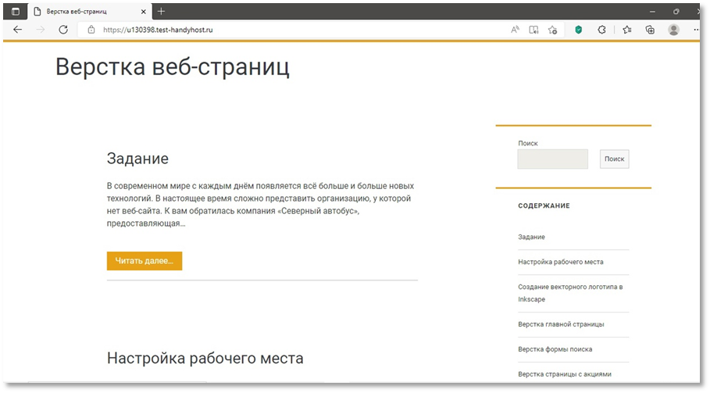
Рисунок 22 – Электронное пособие «Верстка веб-страниц».Вид главной страницы пособия в браузере «Microsoft Edge»

В результате тестирования электронного пособия в современных браузерах ошибок выявлено не было, расположение всех элементов корректное.
Необходимо проверить как отображаются страницы пособия при разном разрешении экрана.
Адаптивность сайта – это возможность сайта правильно отображаться на разных устройствах с различными характеристиками.
Концепция адаптивного дизайна позволяет оптимизировать процесс, поскольку не нужно создавать несколько вариантов сайтов.
Для тестирования использовались самые популярные разрешения экранов.
На рисунке 23 представлен вид главной страницы электронного пособия при разрешении 1920 х 1080.

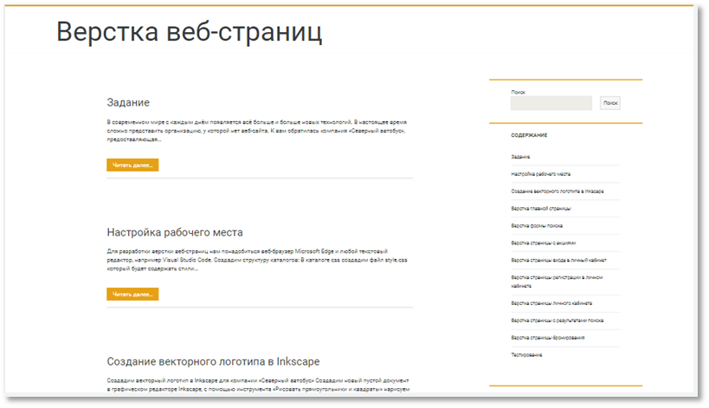

Рисунок 23 – Электронное пособие «Верстка веб-страниц».Вид главной страницы при разрешении 1920 х 1080

На рисунке 24 представлен вид главной страницы электронного пособия при разрешении 1220 х 800.

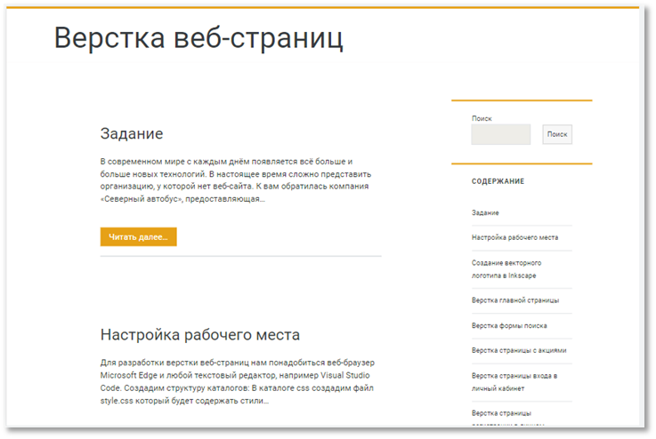

Рисунок 24 – Электронное пособие «Верстка веб-страниц».Вид главной страницы при разрешении 1220 х 800

На рисунке 25 представлен вид главной страницы электронного пособия при разрешении 1366 х 768.

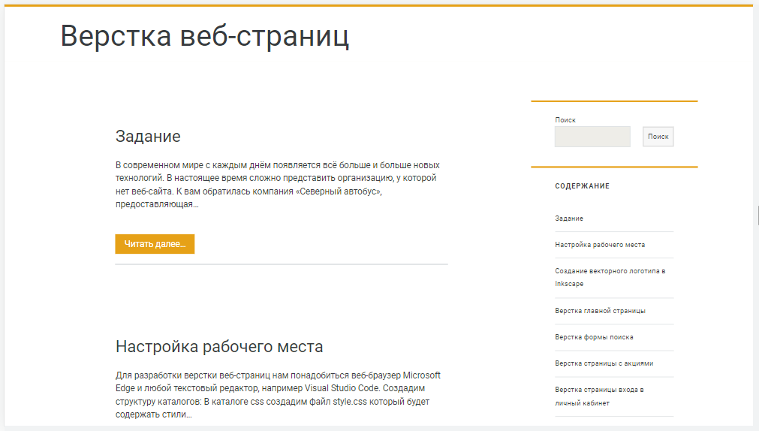

Рисунок 25 – Электронное пособие «Верстка веб-страниц». Вид главной страницы при разрешении 1366 х 768

После тестирования адаптивности электронного пособия ошибок не обнаружено, расположение всех элементов правильное, пособие выглядит так, как задумано.

4.3 Тестирование пособия на мобильных устройствах

Электронное пособие было протестировано с помощью браузера «Яндекс» на следующих мобильных устройствах:
- «iPhone 12 Pro»,
- «Sumsung Galaxy S20 Ultra»,
- «iPad Mini».
На рисунке 26 представлен вид главной страницы электронного пособия на мобильном устройстве «iPhone 12 Pro».
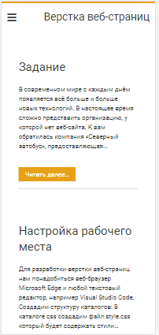

Рисунок 26 − Электронное пособие «Верстка веб-страниц». Вид главной страницы на мобильном устройстве «iPhone 12 Pro»

На рисунке 27 представлен вид главной страницы электронного пособия на мобильном устройстве «Sumsung Galaxy S20 Ultra» [18].

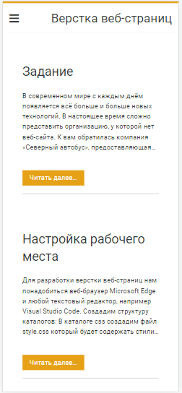

Рисунок 27 − Электронное пособие «Верстка веб-страниц». Вид главной страницы на мобильном устройстве «Sumsung Galaxy S20 Ultra»

На рисунке 28 представлен вид главной страницы электронного пособия на мобильном устройстве «iPad Mini».
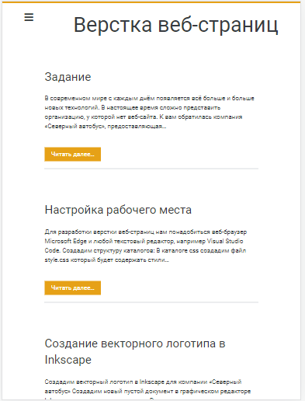

Рисунок 28 − Электронное пособие «Верстка веб-страниц». Вид главной страницы на мобильном устройстве «iPad Mini»

В результате тестирования мобильной версии на разных устройствах ошибок отображения выявлено не было.

5 Разработка документации

5.1 Руководство администратора

На основании источника [8] было разработано руководство администратора.
Чтобы начать работу с электронным пособием необходимо ввести его адрес https://u130398.test-handyhost.ru в строку поиска имеющегося браузера.
Переход по страницам электронного пособия осуществляется путем нажатия на соответствующие кнопки в вертикальном меню пособия. Чтобы завершить работу с электронным пособием требуется закрыть браузер или вкладку со страницей пособия.
Для того чтобы перейти в консоль администратора необходимо ввести URL электронного пособия и затем ввести /wp-admin. Вылнится переход на страниц wp login, где необходимо ввести имя и пароль [8].
Консоль администратора представлена на рисунке 29.
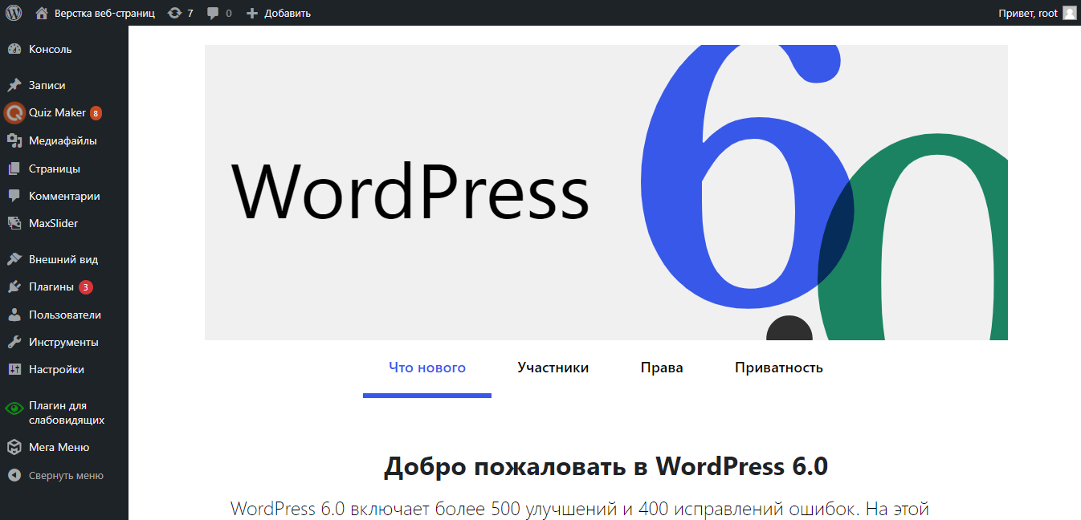

Рисунок 29 – CMS WordPress. Вид консоли администратора

Возможности администратора:
- добавление текста, фотографий в электронное пособие,
- редактирование информации в электронное пособие,
- добавление записей,
- добавление вопросов в тестирование.
Для добавления записей необходимо перейти на вкладку Записи и нажать кнопку «Добавить новую». Затем написать заголовок записи и нажать кнопку «Опубликовать». Для наполнения контентом страниц используются блоки. Для того чтобы активировать и выбрать блок необходимо нажать на значок «+» в конце строки, выбрать тип блока и внести необходимую информацию.
Для добавления медиафайлов используется вкладка «Медиафайлы». Чтобы добавить новый медиафайл необходимо перейти на вкладку и нажать кнопку «Добавить новый» и загрузить медиафайл.
Для добавления записей необходимо перейти на вкладку «Записи» и нажать кнопку «Добавить новую», написать заголовок записи и нажать кнопку «Опубликовать». Для изменения контента в записях необходимо на вкладке «Записи» выбрать запись, на которой необходимо изменить информацию» и нажать кнопку «Изменить».
Для добавления вопросов в тестирование необходимо перейти на вкладку «Quiz Maker» выбрать тест и нажать на кнопку «Редактировать», в открывшемся окне нажать на кнопку «Добавить вопрос»
Для добавления новых слайдов в слайдер необходимо нажать кнопку «Добавить слайд», а затем заполнить все данные формы.
6 Охрана труда и техника безопасности при работе на ПК

6.1 Общие требования безопасности

К работе на персональном компьютере допускаются лица, прошедшие медицинское освидетельствование, вводный инструктаж, первичный инструктаж, обучение и стажировку на рабочем месте, проверку знаний требований охраны труда, имеющие группу I по электробезопасности.
При работе на персональном компьютере работник обязан:
- выполнять только ту работу, которая определена его должностной (рабочей) инструкцией, выполнять правила внутреннего трудового распорядка,
- соблюдать режим труда и отдыха в зависимости от продолжительности, вида и категории трудовой деятельности,
- правильно применять средства индивидуальной и коллективной защиты,
- соблюдать требования охраны труда,
- немедленно извещать своего непосредственного или вышестоящего руководителя о любой ситуации, угрожающей жизни и здоровью людей, о каждом несчастном случае, происшедшем на производстве, или об ухудшении состояния своего здоровья, в том числе о проявлении признаков острого профессионального заболевания (отравления),
- проходить обучение безопасным методам и приемам выполнения работ, и оказанию первой помощи пострадавшим на производстве, инструктаж по охране труда, проверку знаний требований охраны труда,
- проходить обязательные периодические (в течение трудовой деятельности) медицинские осмотры (обследования), а также проходить внеочередные медицинские осмотры (обследования) по направлению работодателя в случаях, предусмотренных Трудовым кодексом и иными федеральными законами,
- уметь оказывать первую помощь пострадавшим от электрического тока и при других несчастных случаях,
- уметь применять первичные средства пожаротушения.
При эксплуатации персонального компьютера на работника могут оказывать действие следующие опасные и вредные производственные факторы:
- повышенный уровень электромагнитных излучений,
- повышенный уровень статического электричества,
- пониженная ионизация воздуха,
- статические физические перегрузки,
- перенапряжение зрительных анализаторов,
- недостаточная освещенность рабочего места.
Конструкция ПЭВМ должна обеспечивать возможность поворота корпуса в горизонтальной и вертикальной плоскости с фиксацией в заданном положении для обеспечения фронтального наблюдения экрана ВДТ. Дизайн ПЭВМ должен предусматривать окраску корпуса в спокойные мягкие тона с диффузным рассеиванием света. Корпус ПЭВМ, клавиатура и другие блоки и устройства ПЭВМ должны иметь матовую поверхность с коэффициентом отражения 0,4 – 0,6 и не иметь блестящих деталей, способных создавать блики.
Конструкция ВДТ должна предусматривать регулирование яркости и контрастности.
Площадь на одно рабочее место пользователей ПЭВМ с ВДТ на базе электронно-лучевой трубки (ЭЛТ) должна составлять не менее 6 м², в помещениях культурно – развлекательных учреждений и с ВДТ на базе плоских дискретных экранов (жидкокристаллические, плазменные) – 4,5 м².
При использовании ПВЭМ с ВДТ на базе ЭЛТ (без вспомогательных устройств: принтер, сканер и др.), отвечающих требованиям международных стандартов безопасности компьютеров, с продолжительностью работы менее 4 – х часов в день допускается минимальная площадь 4,5 м² на одно рабочее место пользователя (взрослого и учащегося высшего профессионального образования).
Помещения, где размещаются рабочие места с ПЭВМ, должны быть оборудованы защитным заземлением (занулением) в соответствии с техническими требованиями по эксплуатации.
Рабочие места с компьютерами должны размещаться таким образом, чтобы расстояние от экрана одного видеомонитора до тыла другого было не менее 2 м, а расстояние между боковыми поверхностями видеомониторов – не менее 1,2 м.
Рабочие столы следует размещать таким образом, чтобы видеодисплейные терминалы были ориентированы боковой стороной к световым проемам, чтобы естественный свет падал преимущественно слева.
Оконные проемы в помещениях, где используются персональные компьютеры, должны быть оборудованы регулируемыми устройствами типа: жалюзи, занавесей, внешних козырьков и др.
Искусственное освещение в помещениях для эксплуатации ПЭВМ должно реализовываться системой общего равномерного освещения. В производственных и административно – общественных помещениях, в случаях преимущественной работы с документами, следует применять системы комбинированного освещения (к общему освещению дополнительно устанавливаются светильники местного освещения, предназначенные для освещения зоны расположения документов).
Экран видеомонитора должен находиться от глаз пользователя на расстоянии 600 – 700 мм, но не ближе 500 мм с учетом размеров алфавитно –цифровых знаков и символов.
Рабочая мебель для пользователей компьютерной техникой должна соблюдать следующие требования:
- высота рабочей поверхности стола должна регулироваться в пределах 680 – 800мм; при отсутствии такой возможности высота рабочей поверхности стола должна составлять 725 мм,
- рабочий стол должен иметь пространство для ног высотой не менее 600 мм, шириной – не менее 500 мм, глубиной на уровне колен – не менее 450 мм и на уровне вытянутых ног – не менее 650 мм,
- рабочий стул (кресло) должен быть подъемно – поворотным, регулируемым по высоте и углам наклона сиденья и спинки, а также расстоянию спинки от переднего края сиденья, при этом регулировка каждого параметра должна быть независимой, легко осуществляемой и иметь надежную фиксацию,
- рабочее место должно быть оборудовано подставкой для ног, имеющей ширину не менее 300 мм, глубину не менее 400мм, регулировку по высоте в пределах до 150 мм и по углу наклона опорной поверхности подставки до 200; поверхность подставки должна быть рифленой и иметь по переднему краю бортик высотой 10 мм,
- клавиатуру следует располагать на поверхности стола на расстоянии 100 – 300 мм от края, обращенного к пользователю, или на специальной, регулируемой по высоте рабочей поверхности, отделенной от основной столешницы.
В помещениях, оборудованных ПЭВМ, проводится ежедневная влажная уборка и систематическое проветривание после каждого часа работы на ПЭВМ.
В случаях травмирования или недомогания необходимо закончить работу, оповестить об этом руководителя работ и обратиться в медицинское учреждение.
За невыполнение данной инструкции виновные привлекаются к ответственности согласно законодательства Российской Федерации

6.2 Требования безопасности перед началом работы

Перед началом работ необходимо:
- подготовить рабочее место,
- отрегулировать освещение на рабочем месте,
- проверить правильность подключения оборудования к электросети,
- проверить исправность проводов питания и отсутствие оголенных участков проводов,
- проверить правильность установки стола, стула, подставки для ног, пюпитра, угла наклона экрана, положение клавиатуры, положение "мыши" на специальном коврике, при необходимости произвести регулировку рабочего стола и кресла, а также расположение элементов компьютера в соответствии с требованиями эргономики и в целях исключения неудобных поз и длительных напряжений тела.

6.3 Требования безопасности во время работы

Для уменьшения или устранения влияния опасных и вредоносных факторов необходимо соблюдать санитарные правила и нормы, гигиенические требования к терминалам с видеодисплеем, персональным электронно-вычислительным машинам и организации работы.
Во избежание повреждения изоляции проводов и возникновения коротких замыканий не разрешается вешать что – либо на провода, закрашивать и белить шнуры и провода, закладывать провода и шнуры за газовые и водопроводные трубы, за батареи отопительной системы, выдергивать штепсельную вилку из розетки за шнур, усилие должно быть приложено к корпусу вилки.
Запрещается под напряжением чистить от пыли и загрязнений электрооборудование.
Нельзя проверять работоспособность электрооборудования в неприспособленных для эксплуатации помещениях с токопроводящими полами, сырых, не позволяющих заземлить доступные металлические части.
Недопустимо под напряжением проводить починку средств вычислительной техники и периферийного оборудования. Ремонт электроаппаратуры производится только специалистами – техниками с соблюдением необходимых технических требований.
Во избежание поражения электрическим током, при использовании электроприборов нельзя соприкасаться одновременно каких-либо трубопроводов, батарей отопления, металлических конструкций, соединенных с землей.

6.4 Требования безопасности в аварийных ситуациях

При обнаружении неисправности незамедлительно обесточить электрооборудование, оповестить администрацию. Продолжение работы возможно только после устранения неисправности.
При обнаружении оборвавшегося провода необходимо немедленно сообщить об этом администрации, принять меры по устранению контакта с ним людей. Прикосновение к проводу опасно для жизни.
Во всех случаях поражения человека электрическим током незамедлительно вызывают врача. До пребывания врача нужно, не упуская времени, приступить к оказанию первой помощи пострадавшему.
Необходимо незамедлительно начать делать искусственное дыхание, наиболее высокоэффективным из которых является метод «рот в рот» или «рот в нос», а также наружный массаж сердца.
Искусственное дыхание пораженному электрическим током производится вплоть до пребывания врача.
На рабочем месте запрещается иметь огнеопасные вещества.
В аудиториях запрещается:
- разжигать огонь,
- включать электрооборудование, если в помещении пахнет газом,
- курить,
- сушить что-либо на отопительных приборах,
- закрывать вентиляционные отверстия в электроаппаратуре.
Источниками воспламенения являются:
- искра при разряде статического электричества,
- искры от электрооборудования,
- искры от удара и трения,
- открытое пламя.
При возникновении пожароопасной ситуации или пожара персонал должен немедленно принять необходимые меры для его прекращения, одновременно проинформировать о пожаре администрацию.
Помещения с электрооборудованием должны быть оборудованы огнетушителями типа ОУ – 2 или ОУБ – 3.
По завершению работы необходимо:
- отключить компьютер от питания,
- привести рабочее место в порядок.

ЗАКЛЮЧЕНИЕ

Электронное пособие предназначено для подготовки студентов к демонстрационному экзамену и для применения его на учебных занятиях
Электронное пособие содержит: теоретический материал по теме «Верстка веб-страниц», тестирование для закрепления полученных знаний, видеоматериал для наглядного представления информации.
Целью дипломного проектирования являлась разработка электронного пособия для Архангельского колледжа телекоммуникаций им. Б.Л. Розинга (филиал) СПбГУТ на тему «Вёрстка веб–страниц».
Задачи, которые необходимо было выполнить для реализации проекта:
- изучить основные правила и рекомендации по разработке и созданию электронного пособия,
- выбрать программный инструментарий для разработки и создания электронного пособия,
- разработать электронное пособие,
- разработать контент для наполнения электронного пособия,
- осуществить тестирование и отладку электронного пособия,
- опубликовать и презентовать проект.
Основными достоинствами созданного электронного пособия являются:
- интуитивно понятный интерфейс,
- логичность структуры электронного пособия,
- легко воспринимаемый дизайн.
Конечным результатом дипломного проекта является электронное пособие для Архангельского колледжа телекоммуникаций им. Б.Л. Розинга (филиал) СПбГУТ на тему «Вёрстка веб–страниц», удовлетворяющее требованиям заказчика.
СПИСОК ИСПОЛЬЗОВАННЫХ ИСТОЧНИКОВ

- Актуальность создания сайта. – Текст : электронный // Cetera.ru : [сайт]. – 2022. – URL: https://cetera.ru/about/articles/the-relevance-of-creating-the-website/ (дата обращения: 25.05.2022).

Верстка сайта: инструкция для начинающих. – Текст : электронный // Calltouch : [сайт]. – 2022. – URL: https://blog.calltouch.ru/verstka-sajta-instruktsiya-dlya-nachinayushhih/ (дата обращения: 23.05.2022).
- Инструкция по работе с WordPress. – Текст : электронный // Блог про WordPress : [сайт]. – 2022. – URL: https://oddstyle.ru/instrukciya-po-rabote-s-wordpress-rukovodstvo-dlya-novichkov (дата обращения: 21.05.2022).
- Кроссбраузерность: что это, как проверить и сделать сайт кроссбраузерным. − Текст : электронный // webmasterie.ru : [сайт]. − 2022. − URL: https://webmasterie.ru/glossary/terms/krossbrauzernost.18 (дата обращения: 26.05.2022).
- Молочков, В. П. WordPress с нуля : учебное пособие / В. П. Молочков. – Санкт-Петербург : БХВ-Петербург, 2021. – 304 с.

Настройка WordPress. – Текст : электронный // Создай свой сайт : [сайт]. – 2022. – URL: https://kviter.ru/nastroyka-wordpress (дата обращения: 25.05.2022).

Общие требования к сайту. – Текст : электронный // Ликивеб : [сайт]. – 2022. – URL: https://likiweb.ru/blog/trebovaniya-k-saitu (дата обращения: 28.05.2022).
- Панель администратора WordPress: полное руководство. − Текст : электронный // za-compom.ru: [сайт]. − 2022. − URL: https://za-compom.ru/tutorial/panel-administratora-wordpress-polnoe-rukovodstvo (дата обращения: 28.05.2022).

- Преимущества и недостатки Вордпресс. – Текст : электронный // prowordpress.ru: [сайт]. − 2011− 2022. − URL: https://pro-wordpress.ru/poleznoe/preimushhestva-i-nedostatki-vordpress.php (дата обращения: 21.05.2022).
- Прохоренок, Н. А. HTML, JavaScript, PHP и MySQL. Джентльменский набор Web-мастера. / Н. А. Прохоренок, В. А. Дронов. – Санкт-Петербург : БХВ, 2020. – 912 с
- Сергеев, А. Н. Создание сайтов на основе WordPress : учебное пособие для СПО / А. Н. Сергеев. - Санкт_Петербург : Лань, 2020. – 120 с.
- Сравнение CMS: анализ популярных систем управления контентом. – Текст : электронный // SendPulse : [сайт]. – 2022. – URL: https://sendpulse.com/ru/blog/cms-comparison (дата обращения: 20.05.2022).
- Что такое версия сайта для слабовидящих. – Текст : электронный // WebValleyStudio : [сайт]. – 2021. – URL: https://web-valley.ru/articles/versiya-dlya-slabovidyashchikh-dlya-sajta (дата обращения: 25.05.2022).
- Что такое CMS и как ее выбрать? – Текст : электронный // Unisender : [сайт]. – 2022. – URL: https://www.unisender.com/ru/b log/idei/cms/?ysclid=l3yxfxmdgh (дата обращения: 21.05.2022).
- Что такое WordPress тема и зачем она нужна? – Текст : электронный // Stylemix Themes : [сайт]. – 2020. – URL: https://stylemixthemes.com/ru/wp/chto-takoe-tema-wordpress/ (дата обращения: 28.05.2022).
- Шорткоды. – Текст : электронный // Студия Миши Рудрастых : [сайт]. – 2022. – URL: https://misha.agency/wordpress/shortcodes.html?ysclid=l3 (дата обращения: 21.05.2022).
- Этапы и виды тестирования web-сайтов. – Текст : электронный // polyarix.com : [сайт]. − 2013 − 2022. − URL: https://polyarix.com/blog/testirovanie-sajta/ (дата обращения: 27.05.2022).
- CMS WordPress: плюсы и минусы. – Текст : электронный // евробайт : [сайт]. – 2022. – URL: https://eurobyte.ru/articles/plyusy-i-minusy-wordpress/ (дата обращения: 25.05.2022).
- Max Mega Menu ‒ многофункциональный плагин меню WordPress. – Текст : электронный // WPSchool : [сайт]. – 2022. – URL: https://wpschool.ru/max-mega-menu/ (дата обращения: 28.05.2022).
- WordPress. – Текст : электронный // rookee : [сайт]. – 2022. – URL: https://wiki.rookee.ru/wordpress/ (дата обращения: 21.05.2022).

